我國振興經濟擴大投資動能方案推動成效之探討
三、預算編列與執行現況
(一)經濟發展支出概況
根據行政院主計總處資料，近年來我國中央政府總預算之經濟發展支出及其占比(占當年度歲出預算比率)皆呈逐年下降趨勢，以近5年(103至107年度)為例，支出高峰在103年，全年經濟發展支出預算達2,696億2,250萬8千元(占14.07%)，107年已降至2,352億0,366萬6千元(占11.96%)，5年來減少344億1,884萬2千元，減幅12.77%(詳附表5及附圖1)。
107年度共編列經濟發展支出2,352億366萬6千元，占歲出預算總額11.96%，較106年度之2,596億3,894萬3千元減少244億3,527萬7千元，減幅9.41%，主要係減列無自來水地區供水改善計畫第三期7億元(移列前瞻基礎建設計畫特別預算辦理)、興建國家會展中心(桃園、台中、台南)計畫10億元、台灣桃園國際機場聯外捷運系統建設計畫93.2億元、台鐵南迴鐵路台東潮州段電氣化工程軌道建設計畫等64.1億元(移列前瞻基礎建設計畫特別預算辦理)，以及台中都會區大眾捷運系統烏日文心北屯線建設計畫等120.8億元等。
105年度經濟發展支出調整後預算數2,709億6,483萬1千元(原法定預算數為2,672億5,425萬4千元)，執行結果，決算審定數為2,667億2,135萬8千元，較104年度2,586億2,228萬3千元增加80億9,907萬5千元，增幅3.13%，主要係新增中國輸出入銀行投資及臺灣土地銀行盈餘轉增資，增列交通部、內政部、農業委員會辦理各項計畫經費等。
(二)前瞻基礎建設計畫
前瞻基礎建設計畫第1期(106年9月至107年12月)特別預算，合共編列1,071億元(106年度161億元、107年度910億元)，包括軌道建設166億元、水環境建設251億元、綠能建設80億元、數位建設159億元、城鄉建設350億元、因應少子化友善育兒空間建設20億元、食品安全建設3億元及人才培育促進就業建設42億元，分別由內政部、經濟部及交通部等14個主管機關編列預算辦理。
前瞻基礎建設計畫第1期特別預算截至107年4月底止，累計執行數178億元，占預算數1,071億元之17%，占累計分配數325億元之55%。待執行數893億元(詳附表6)，主要係經濟部辦理「烏溪鳥嘴潭人工湖工程」計畫，因用地協議價購作業執行窒礙，以及內政部辦理「提升道路品質」計畫，尚待地方政府辦理規劃設計作業等所致。

附表5：近5年我國中央政府總預算之經濟發展支出預算概況表
單位：新臺幣千元；%
年度 | 經濟發展  支出 (1) | 年度歲出  預算(2) | 占比(3)=  (1)/(2)
103 | 269,622,508 | 1,916,227,714 | 14.07%
104 | 259,787,381 | 1,934,636,035 | 13.43%
105 | 267,254,254 | 1,975,866,301 | 13.53%
106 | 259,638,943 | 1,973,995,947 | 13.15%
107 | 235,203,666 | 1,966,862,309 | 11.96%
※註：1.資料來源，行政院主計總處網站，各年度中央政府總預算\預算表\歲出政事別預算總表(法定預算數)，網址：https://www.dgbas.gov.tw/，最後查詢日：107年7月6日。本表係法定預算數。
附圖1：近5年我國中央政府總預算之經濟發展支出預算編列概況圖
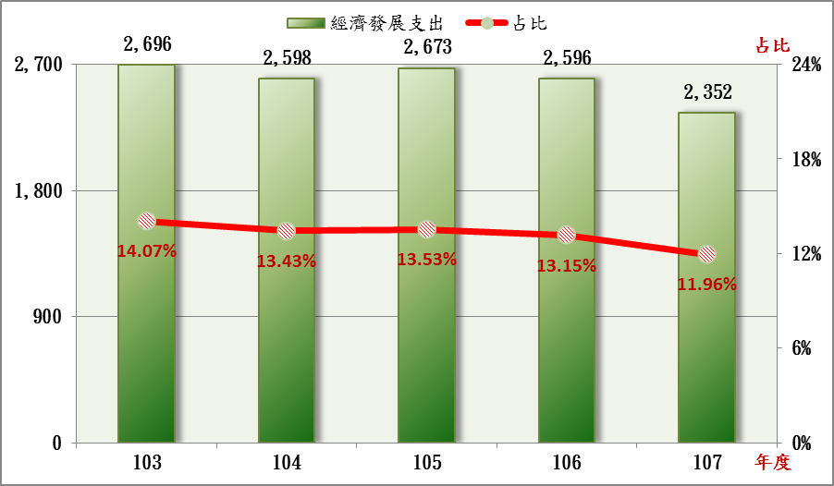

※註：1.資料來源，行政院主計總處網站，各年度中央政府總預算(法定預算數)，網址：https://www.dgbas.gov.tw/，最後查詢日：107年7月6日。
2.本表億元以下四捨五入。
附表6：截至107年4月底前瞻基礎建設計畫第1期特別預算歲出執行概況表
單位：新臺幣億元；%
項目 | 預算數(1) | 累 計  分配數 | 累計執行數(2) |  |  |  |  | 待執行數(3)=  (1)-(2)
項目 | 預算數(1) | 累 計  分配數 | 實現數 | 預付款 | 小計 | 占預算 | 占分配 | 待執行數(3)=  (1)-(2)
經常門 | 137 | 44 | 16 | 5 | 21 | 15 | 48 | 116
資本門 | 934 | 281 | 128 | 29 | 157 | 17 | 56 | 777
合 計 | 1,071 | 325 | 144 | 34 | 178 | 17 | 55 | 893
※註：1.資料來源，行政院主計總處主計長朱澤民，立法院第9屆第5會期財政委員會第24次全體委員會議，「前瞻基礎建設計畫第一期預算執行情形」專題報告，107年5月30日。
2.本表億元以下、百分比小數點以下四捨五入。資料期間為106年9月13日至107年4月30日。

審計部，105年度中央政府總決算審核報告(最終審定數額表)，106年7月。

